Lokaverkefni 2016H

„This program was written for a mobile robot which uses two spinning tires to shoot balls in a variety of distances depending on the velocity of the gun. The robot is controlled via remote control and the user controls how much or if the gun is tilted within a short range and ofcourse where the robot will be located and when or if to shoot. „ Verkefnið byrjaði sem allt annað. Planið var að láta félmennið skjóta mis langt og alalvega skjóta boltanum langt. Það að búa til sjálft vélmennið tók mesta tíman. Vélmennið var búið þegar við ættum að vera skila verkefninu. Þannig breitt var því að vélmennið myndi bara vera stjórnað af fjærsteringu. Kóðin er bara til að stiðja við stjórnun á vélmenninu. Vélmennið eins og það er núna getur bara skotið bolta að mestalagi sirka 1 meter sem er svo leiðinlegt en til að laga það þarf bara að þrengja dekkin með teigjum.

Notar er 3000 mAh eða 7.2V batterý til að powera vélmennið sem er tengt við VEX tölvuna sem er staðsett í miðju vélmennsins. Allir partar vélmennsins eru úr VEX hlutum sem eru á veg Upplesingubraut Tækniskólans. Notaðir eru 6 Vex Motorar. 2 litlir fyrir dekkin sem eru notaðar í hreifingu, 1 lítill fyrir ammo systamið, 1 stór fyrir tilt eða aimið og 2 stóri Turbo Motors fyrir dekkin sem skjóta boltanum. Skrúfur og boltar eru í þúsundatali þannig ekki gét ég sagt hvað þeir eru margir. Ekkii eru neinir sensorar í virkni á vélmenninu en er 2 encoderar og ein touch sem eru ekki í notkun.

* Innihald:
  + Vex plötur, gírar, skrúfur og Motorar.
  + 3 litlir Motorar
  + 1 stór Motor
  + 2 Turbo Motorar
  + Sensorar sem eru ekki í notkun.

Fyrir leiðbenningar á fjærsteringunni skal leita í [VexRemote Instructions - Guide.png](https://github.com/palmicr/Lokaverkefni-2016H/blob/master/VexRemote%20Instructions%20-%20Guide.png) á Github. Kóðinn fyrir vélmennið er [Ball_Launcher_2.0.c](https://github.com/palmicr/Lokaverkefni-2016H/blob/master/Ball_Launcher_2.0.c) og skal líta á Flowchartið [FlowChart 2.0.png](https://github.com/palmicr/Lokaverkefni-2016H/blob/master/FlowChart%202.0.png) fyrir virkni þess.

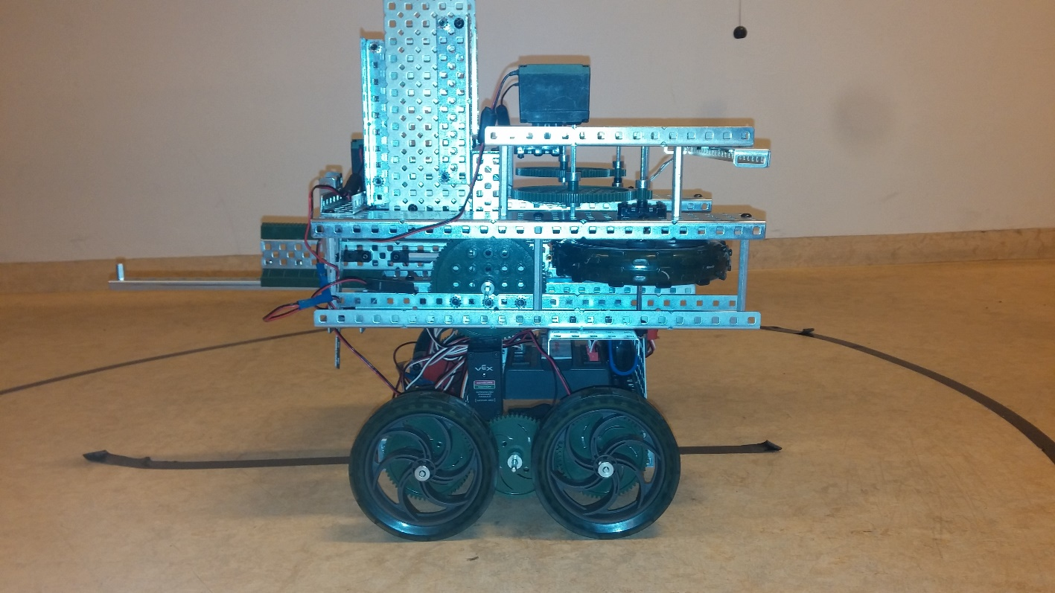Verkefni var unnið af Pálma C Rúnarsson og Berg Þór Ævarsson. Unnið var allatf saman á Þriðjudögum og fimtudögum og gátu þeir mætt sjálfir á öðrum tíma ef þeim sjást að vinna aðeins einir. Ekki er hægt að segja að einhver gerði meira en hinn því verkefnið var unnið í sameiningu. Allir gerðu jafn mikið og ekki var hægt að klára það án hvort annara. Sérstakar þakkir til Eirík Benediktsson kennara vélmmenna áfangans fyrir góða hjálp og stuðning.